 |  | CBD
 |  |  | Distr.  GENERAL  UNEP/CBD/BS/COP-MOP/6/13/Rev.1  17 September 2012  RUSSIAN  ORIGINAL: ENGLISH
КОНФЕРЕНЦИЯ СТОРОН КОНВЕНЦИИ О БИОЛОГИЧЕСКОМ РАЗНООБРАЗИИ, ВЫСТУПАЮЩАЯ В КАЧЕСТВЕ СОВЕЩАНИЯ СТОРОН КАРТАХЕНСКОГО ПРОТОКОЛА ПО БИОБЕЗОПАСНОСТИ
Шестое совещание
Хайдарабад, Индия, 1-5 октября 2012 года
Пункт 14 предварительной повестки дня*

оценка рисков и регулирование рисков (статьи 15 и 16)

Записка Исполнительного секретаря

I. введение
- На своем пятом совещании Стороны Протокола изучили среди вопросов оценки рисков и регулирования рисков, связанных со статьями 15 и 16 Протокола, вопросы: i) потребности в дополнительных руководящих указаниях по оценке рисков и регулированию рисков; ii) создания потенциала для оценки рисков; и iii) сотрудничества в целях идентификации живых измененных организмов (ЖИО), которые могут или которые, вероятно, не будут оказывать неблагоприятное воздействие на сохранение и устойчивое использование биологического разнообразия, учитывая также риски для здоровья человека. В решении BS-V/12 Стороны приняли специальный круг полномочий для дальнейшей работы в данных областях оценки рисков и регулирования рисков.
- Соответственно Исполнительный секретарь подготовил настоящую записку для оказания Сторонам Протокола содействия в изучении пункта повестки дня об оценке рисков и регулировании рисков на их шестом совещании. В разделе II приводится анализ основных итогов процесса разработки дополнительных руководящих указаний по конкретным аспектам оценки рисков и регулирования рисков. В разделе III приводится краткий обзор мероприятий по созданию потенциала, проведенных в ответ на поручение Сторон. В разделе IV кратко излагается представленная информация о живых измененных организмах, которые могут или которые, вероятно, не будут оказывать неблагоприятное воздействие на сохранение и устойчивое использование биологического разнообразия, учитывая также риски для здоровья человека. В разделе V приводится краткий обзор реализации положений об оценке рисков и регулировании рисков в соответствии с определенными оперативными целями Стратегического плана для Картахенского протокола по биобезопасности на период 2011−2020 годов. В разделе VI излагаются некоторые предлагаемые элементы для проекта решения с целью их изучения Сторонами.

II. Дополнительные руководящие указания по конкретным аспектам оценки рисков и регулирования рисков
- В решении BS-IV/11 Стороны Протокола учредили через Механизм посредничества по биобезопасности (МПБ) сетевой форум открытого состава и Специальную группу технических экспертов (СГТЭ) по оценке рисков и регулированию рисков с целью разработки дополнительных руководящих указаний по конкретным аспектам оценки рисков и регулирования рисков.
- На своем пятом совещании Стороны приветствовали Руководство по оценке рисков и регулированию рисков в отношении живых измененных организмов, разработанное совместными усилиями этих двух групп, и отметили, что первый вариант Руководства требует дальнейшего научного анализа и тестирования для определения его общей полезности и применимости к живым измененным организмам, принадлежащим к различным таксономическим единицам и интродуцируемым в различную среду. В этом контексте Стороны поручили Исполнительному секретарю: i) перевести первый вариант Руководства на все языки Организации Объединенных Наций, чтобы дать возможность большему числу экспертов принять участие в процессе его обзора; ii) координировать вместе со Сторонами и другими правительствами, используя их технических и научных экспертов, и другими соответствующими организациями процесс обзора первого варианта Руководства; и iii) обеспечить доступ к замечаниям, высказанным в процессе обзора, через Механизм посредничества по биобезопасности.
- На этом же совещании Стороны также постановили продлить функционирование онлайнового форума открытого состава и СГТЭ. Согласно кругу полномочий, приведенному в приложении к решению BS-V/12, сетевому форуму открытого состава и СГТЭ поручалось работать в основном в онлайновом режиме, при том что СГТЭ проведет два совещания с физическим участием ее членов в период до шестого совещания Конференции Сторон Конвенции, выступающей в качестве Совещания Сторон Протокола, в целях достижения следующих ожидаемых итогов:
a) подготовка пересмотренного варианта Руководства по оценке рисков в отношении живых измененных организмов;
b) создание механизма, включая критерии, для обновления в будущем списков исходных материалов;
c) разработка дополнительных руководств по новым конкретным аспектам оценки рисков, намеченным Сторонами на основе приоритетов и потребностей и с учетом аспектов, которые были определены в предыдущий межсессионный период.

A. Пересмотр Руководства по оценке рисков в отношении живых измененных организмов
- В целях достижения первого ожидаемого итога работа онлайнового форума открытого состава и СГТЭ проводилась в рамках процесса сотрудничества, включавшего реализацию следующих поэтапных мероприятий:
- перевод Руководства на все языки Организации Объединенных Наций;
- научный анализ, проведенный Сторонами, другими правительствами и соответствующими организациями, от которых поступило в общей сложности 33 материала (18 от Сторон, три от других правительств и 12 от организаций);
- тестирование Руководства Сторонами, другими правительствами и соответствующими организациями, в том числе в ходе мероприятий по созданию потенциала, в ходе которого было получено в общей сложности 28 материалов (23 от Сторон, один от другого правительства и четыре от организаций);
- проведение четырех раундов специальных групповых обсуждений и одного раунда региональных конференций в режиме реального времени в рамках онлайнового форума открытого состава;
- проведение двух совещаний с физическим участием членов СГТЭ; и
- научное редактирование внешним консультантом.
- В приложении I к настоящей записке приводится резюме результатов научного анализа и тестирования Руководства, которые распространяются также через Механизм посредничества по биобезопасности.
- В ходе этого непрерывного процесса Председателем СГТЭ при консультациях с ее бюро и секретариатом было разработано шесть проектов вариантов Руководства. Окончательный итог работы в виде пересмотренного Руководства по оценке рисков в отношении живых измененных организмов распространяется в виде документа UNEP/CBD/BS/COP-MOP/6/13/Add.1.
- Приводимая ниже диаграмма представляет собой схематическое резюме мероприятий, проведенных в рамках онлайнового форума открытого состава и СГТЭ для достижения первого ожидаемого итога. С подробной информацией об этих мероприятиях можно ознакомиться в информационных документах UNEP/CBD/BS/COP-MOP/6/INF/10 и 11.
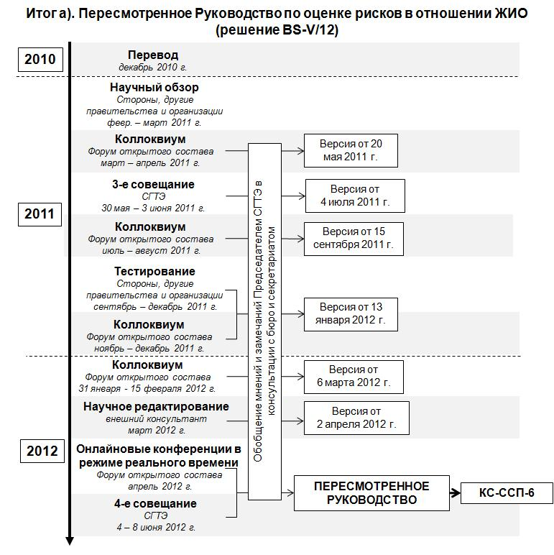

B. Возможные механизмы, включая критерии, для обновления в будущем списков исходных материалов
- В целях достижения второго ожидаемого итога работа онлайнового форума открытого состава и СГТЭ проводилась в рамках процесса сотрудничества, включавшего реализацию следующих мероприятий:
- один раунд специальных групповых дискуссий в рамках онлайнового форума открытого состава^{6;}
- два совещания СГТЭ с физическим присутствием ее членов⁷;
- обновление общего формата представления записей в Центр информационных материалов по биобезопасности Механизма посредничества по биобезопасности, чтобы можно было связать соответствующие исходные материалы с конкретными разделами и этапами в Руководстве;
- представление исходных материалов Сторонами, другими правительствами, соответствующими организациями и пользователями Механизма посредничества по биобезопасности; и
- обзор бюро СПТЭ представленных исходных материалов.
- Приводимая ниже диаграмма представляет собой схематическое резюме мероприятий, проведенных в рамках онлайнового форума открытого состава и СГТЭ для достижения второго ожидаемого итога. С подробной информацией об этих мероприятиях можно ознакомиться в информационных документах UNEP/CBD/BS/COP-MOP/6/INF/10 и 11.
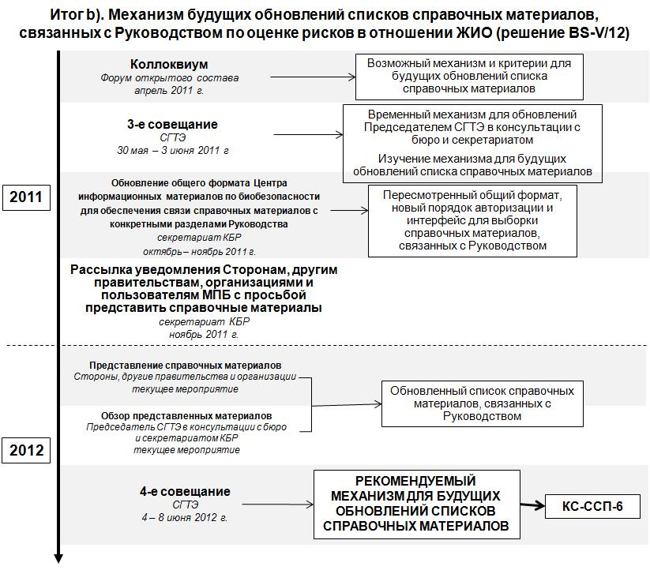
- Результатом совместной работы, о которой кратко говорится выше, стала рекомендация об учреждении регионально сбалансированной группы экспертов (например, в составе 10 экспертов, по два эксперта от каждого региона), назначаемых периодически Сторонами (возможно, каждые четыре года), которая будет работать в сетевом режиме в сотрудничестве с секретариатом в целях обновления, переупорядочения или удаления исходных материалов, связанных с Руководством.

C. Конкретные аспекты для разработки будущих руководств
- В целях достижения третьего ожидаемого итога были реализованы следующие мероприятия:
- проведение четырех раундов специальных групповых обсуждений и одного раунда региональных конференций в режиме реального времени в рамках онлайнового форума открытого состава⁶;
- проведение одного совещания рабочих подгрупп с физическим участием их членов, учрежденных СГТЭ на ее третьем совещании в целях разработки руководящих указаний по мониторингу живых измененных организмов, высвобожденных в окружающую среду, и оценки рисков в отношении живых измененных деревьев;
- проведение двух совещаний с физическим участием членов СГТЭ⁷; и
- научное редактирование внешним консультантом.
- Приводимая ниже диаграмма представляет собой схематическое резюме мероприятий, проведенных в рамках онлайнового форума открытого состава и СГТЭ для достижения третьего ожидаемого итога. С подробной информацией об этих мероприятиях можно ознакомиться в информационных документах UNEP/CBD/BS/COP-MOP/6/INF/10 и 11.
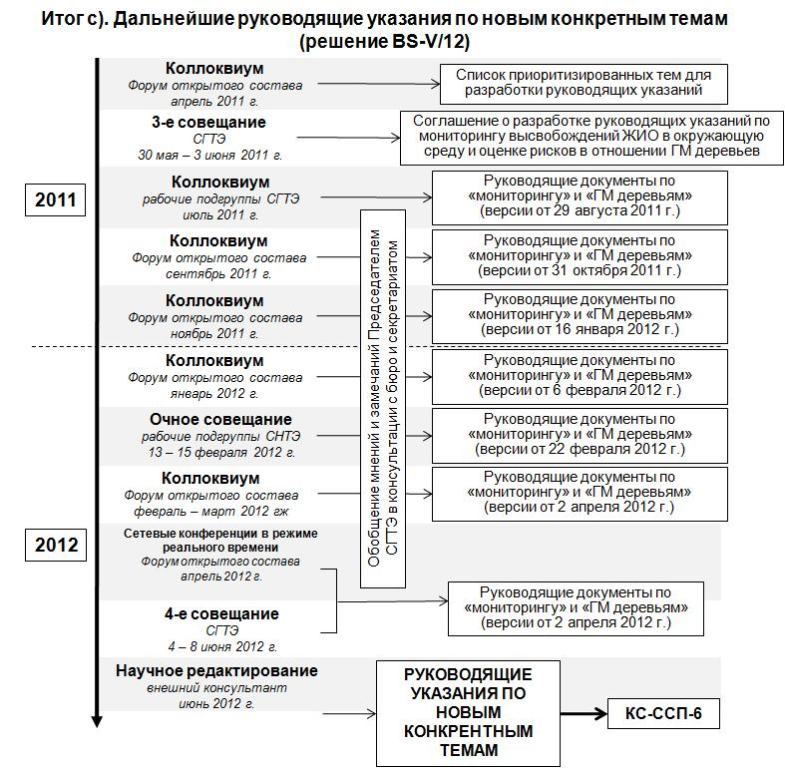
- Итогом изложенного выше процесса стало руководство по двум новым аспектам: оценка рисков в отношении живых измененных деревьев и мониторинг живых измененных организмов, высвобожденных в окружающую среду. Эти руководящие документы включены в пересмотренное Руководство по оценке рисков в отношении живых измененных организмов соответственно в виде частей II.C и III.

D. Выводы и рекомендации онлайнового форума экспертов открытого состава и Специальной группы технических экспертов по оценке рисков и регулированию рисков
- Три ожидаемых результата, намеченных Сторонами в круге полномочий онлайнового форума открытого состава и СПГЭ, были успешно достигнуты. Члены онлайнового форума открытого состава и СПГЭ сотрудничали в рамках серии сетевых дискуссий, что позволило большому числу экспертов, назначенных Сторонами, другими правительствами и организациями и представляющих различные научные и технические области, актуальные для оценки рисков, вносить свой вклад в пересмотр существующего Руководства и в разработку руководящих указаний по новым конкретным аспектам рентабельным образом и не выходя за рамки имеющихся ограниченных финансовых ресурсов.
- Процесс включал также совещания СГТЭ с физическим участием ее членов, которые проводились на ключевых этапах в ходе обзора Руководства и разработки руководящих указаний по новым темам. Тогда как основная часть обсуждений успешно проводилась в сетевом режиме, проведение совещаний с физическим участием членов имело критически важное значение в тех случаях, когда расхождение мнений требовало выработки компромисса, а его достижение не представлялось возможным в сетевых условиях.
- Онлайновый форум открытого состава и СГТЭ обеспечили рекомендации относительно пересмотренного Руководства для изучения Сторонами на их шестом совещании, предусматривающие: i) утверждение Руководства Сторонами; ii) использование и тестирование Руководства в фактических случаях оценки рисков и обмен накопленным опытом; iii) назначение небольшой группы экспертов для обновления списка исходных материалов, связанных с Руководством; и iv) разработка продвинутого учебного пакета для включения Руководства в учебное пособие по «Оценке рисков в отношении живых измененных организмов».
- Члены СГТЭ и онлайнового форума открытого состава считают, что необходимо еще продолжать разработку руководящих указаний по дополнительным конкретным темами оценки рисков и регулирования рисков. Поэтому они рекомендовали продлить мандаты онлайнового форума открытого состава и СГТЭ на период после шестого совещания Сторон и пересмотреть их круг полномочий, чтобы можно было разрабатывать руководящие указания по новым темам.
- Комплекты рекомендаций, выработанных СГТЭ и онлайновым форумом открытого состава, приводятся соответственно в приложениях к информационным документам UNEP/CBD/BS/COP-MOP/6/INF/10 и 11.

III. создание потенциала для оценки рисков
- На своем четвертом совещании, изучая вопрос создания потенциала для оценки рисков, Стороны поручили Исполнительному секретарю координировать и облегчать разработку учебных программ по оценке рисков и регулированию рисков в отношении живых измененных организмов и провести региональные или субрегиональные учебные курсы, чтобы позволить странам приобрести практический опыт подготовки и анализа отчетов об оценке рисков в соответствии с положениями статей Протокола и приложения III к нему.
- На своем пятом совещании Стороны приветствовали разработку учебного пособия по оценке рисков в отношении живых измененных организмов и доклады о двух субрегиональных учебных курсах по оценке рисков, проводившихся в субрегионах Азии и Тихого океана.
- В пункте 9 решения BS-V/12 Стороны также поручили Исполнительному секретарю, кроме всего прочего:
i) организовать дополнительные региональные или субрегиональные учебные курсы, чтобы позволить странам приобрести практический опыт подготовки и анализа докладов об оценке рисков согласно соответствующим статьям Протокола и приложению III к нему;
ii) усовершенствовать учебное пособие путем его пересмотра на основе рекомендаций, предложенных в ходе региональных и субрегиональных мероприятий по созданию потенциала, и с учетом отзывов Сторон; и
iii) разработать интерактивный обучающий инструмент на основе учебного пособия и распространить его через Механизм посредничества по биобезопасности на всех языках Организации Объединенных Наций с целью разработки более экономичного способа обучения оценке рисков.
A. Учебные курсы по оценке рисков в отношении живых измененных организмов
- Во исполнение данных поручений было организовано проведение субрегиональных учебных курсов по оценке рисков в отношении живых измененных организмов в Белизе (26-30 сентября 2011 года) для Карибского субрегиона, в Гаване (7 - 11 ноября 2011 года) для Латинской Америки и в Аккре (12 - 16 декабря 2011 года) для англоязычных стран Африки. Доклады об этих учебных курсах приводятся в информационных документах UNEP/CBD/BS/COP-MOP/6/INF/15, 16 и 17.
- В работе учебных курсов приняло участие в общей сложности 47 участников из 29 Сторон (Карибский регион: Антигуа и Барбуда, Барбадос, Белиз, Гренада, Сент-Люсия, Сент-Винсент и Гренадины, Суринам; Латинская Америка: Бразилия, Колумбия, Коста-Рика, Куба, Доминиканская Республика, Сальвадор, Гватемала, Гондурас, Мексика, Многонациональное Государство Боливия, Парагвай и Перу; Африка: Ботсвана, Гана, Египет, Кения, Либерия, Намибия, Сейшельские Острова, Уганда и Эфиопия) и пять организаций (Сеть Третьего мира и Глобальная промышленная коалиция в Карибском регионе; Desarrollo Medio Ambiental Sustentable в Латинской Америке; и Африканская сеть экспертов по биобезопасности и Глобальная промышленная коалиция в Африке).
- В конце каждого курса участникам было предложено ответить на анкету, в которой следовало дать оценку учебного пособия, сообщить, были ли достигнуты цели учебного курса, и дать рекомендации о путях и средствах усовершенствования пособия. В результате опросов было выявлено общее согласие с тем, что курсы обеспечили практическую подготовку для составления и оценки докладов об оценке рисков в соответствии со статьями Протокола и приложением III к нему (97% согласившихся), обеспечили инструменты для понимания способов учреждения междисциплинарной группы в контексте оценки рисков (95%), помогли приобрести навыки использования и толкования существующей информации и выявления и устранения пробелов в информации (95%) и помогли пониманию способов определения исходной информации, актуальной для оценки рисков (95%).
- Результаты анкетирования также показывают, что значительное большинство участников согласилось с тем, что учебное пособие, подготовленное секретариатом в сотрудничестве с другими органами Организации Объединенных Наций и с соответствующими организациями, является полезным инструментом для обучения оценке рисков (95% согласившихся), легко понятно (100%), включает адекватный обзор процесса оценки рисков (92%) и пригодно для широкого круга пользователей (87%).
- Резюме результатов анкетирования, проводившегося с целью оценки учебных курсов и учебного пособия, приводится в приложении II к настоящей записке. С полными результатами можно ознакомиться в докладах о трех учебных курсах.
- Участники курсов привлекли внимание к элементам и мероприятиям, которые Стороны, возможно, пожелают изучить в ходе обсуждений на своем шестом совещании. В их число входят следующие:
- перевод учебного пособия на все официальные языки Организации Объединенных Наций и обеспечение обучения на них;
- учреждение постоянного процесса создания потенциала для оценки рисков, включающего:
- проведение повышенных учебных и субрегиональных курсов в сотрудничестве с соответствующими местными организациями;
- ориентирование на инструкторов в каждом (суб)регионе (более одного инструктора по каждой стране, если целесообразно) для обеспечения устойчивости и постоянства процесса создания потенциала;
- сетевое обучение в целях повышения рентабельности и расширения числа участников; и
- ориентирование мероприятий по созданию потенциала на процесс принятия решений;
- подготовка дальнейших руководящих указаний, чтобы обеспечивать Сторонам возможности осуществления деятельности в соответствии с новыми технологическими разработками и более квалифицированной оценки рисков, которые представляют собой определенные типы живых измененных организмов, как, например, генетически модифицированные животные; и
- разработка руководящих указаний по способам учреждения системы уведомлений на национальном уровне, включая конкретное указание информации, которую должен будет представлять уведомитель (параметры, условия и т.п.).
- Участники также посчитали, что Стороны Протокола должны изучить вопрос об организации отдельного национального бюджета для обеспечения биобезопасности, который будет отличным от их бюджетов, предназначенных для целей сохранения и устойчивого использования биоразнообразия.

B. Усовершенствование учебного пособия по оценке рисков в отношении живых измененных организмов и разработка инструмента электронного обучения
- Учебное пособие по оценке рисков в отношении живых измененных организмов было пересмотрено с учетом рекомендаций, выработанных в ходе мероприятий по созданию потенциала участвовавшими в них Сторонами.
- Пересмотренный вариант учебного пособия приведен в информационном документе UNEP/CBD/BS/COP-MOP/6/INF/12 и распространяется также в сети по адресу: http://bch.cbd.int/protocol/training_RA.shtml.
- По просьбе Сторон и в целях повышения рентабельности обучения оценке рисков секретариат разработал начальную концепцию инструмента электронного обучения на основе пересмотренного учебного пособия и распространил ее через Механизм посредничества по биобезопасности.

IV. представленная информация о живых измененных организмах, которые могут или которые, вероятно, не будут оказывать неблагоприятное воздействие на сохранение и устойчивое использование биологического разнообразия, учитывая также риски для здоровья человека
- На своем пятом совещании, обсуждая вопрос идентификации живых измененных организмов, которые могут или которые, вероятно, не будут оказывать неблагоприятное воздействие на сохранение и устойчивое использование биологического разнообразия, учитывая также риски для здоровья человека, Стороны:
- настоятельно призвали Стороны и предложили другим правительствам передавать в Механизм посредничества по биобезопасности решения и результаты оценок рисков в случаях выявления неблагоприятного воздействия, а также любую другую соответствующую информацию, которая может помочь Сторонам идентифицировать живые измененные организмы или конкретные признаки, которые могут оказывать неблагоприятное воздействие на сохранение и устойчивое использование биологического разнообразия, с учетом рисков для здоровья человека, включая по мере возможности информацию о случаях, когда решение не было принято из-за возможной способности живого измененного организма оказывать неблагоприятное воздействие при его интродукции в конкретную среду;
- попросили Стороны и предложили другим правительствам и соответствующим организациям направлять Исполнительному секретарю i) информацию о результатах оценок рисков, проведенных на основе каждого конкретного случая в условиях среды, принимающей живой измененный организм, которая может помочь Сторонам идентифицировать живые измененные организмы, не оказывающие, вероятно, неблагоприятного воздействия на сохранение и устойчивое использование биологического разнообразия, учитывая также риск для здоровья человека, ii) критерии, которые учитывались при идентификации таких живых измененных организмов; и
- поручили Исполнительному секретарю обобщить такую полученную информацию для ее рассмотрения Сторонами на их шестом совещании.
- В отношении идентификации живых измененных организмов или конкретных признаков, которые могут оказывать неблагоприятное воздействие, в Механизм посредничества по биобезопасности было представлено со времени пятого совещания Сторон только одно решение, в результате которого был запрещен импорт или использование живых измененных организмов. В данном случае решение Колумбии не разрешать импорт кукурузы MON-88017-3 было основано, кроме всего прочего, на соображениях о том, что: i) выгоды для страны должны перевешивать риски; и ii) вредитель, к которому устойчива данная ГМ кукуруза (Diabrotica), не имеет экономического значения в районах выращивания кукурузы в Колумбии.
- Со времени пятого совещания Сторон в Механизм посредничества по биобезопасности не поступало больше никакой другой информации об идентификации живых измененных организмов или конкретных признаков, которые могут оказывать неблагоприятное воздействие.
- В отношении идентификации живых измененных организмов, которые, вероятно, не будут оказывать неблагоприятного воздействия, Исполнительный секретарь предложил Сторонам, другим правительствам и соответствующим организациям представить информацию, о которой говорится выше, в пункте 34 b).
- Тридцать две Стороны (Бразилия, Европейский Союз и его государства-члены, Мексика, Многонациональное Государство Боливия и Норвегия), три страны, не являющиеся Сторонами (Австралия, Канада и Соединенные Штаты Америки), и пять организаций (Африканский центр биобезопасности, Глобальная промышленная коалиция, Центр комплексных исследований проблем биобезопасности, Инициатива по общественным исследованиям и регулированию и Сеть Третьего мира) представили свои мнения по данному вопросу к 11 июля 2012 года. На основе данных мнений секретариат подготовил обобщающий материал и распространяет его вместе с полученными материалами в качестве информационного документа UNEP/CBD/BS/COP-MOP/6/INF/18 для его изучения Сторонами.
- Стороны, возможно, пожелают изучить вопрос о продолжении сбора информации в помощь идентификации живых измененных организмов, которые могут или, вероятно, не будут оказывать неблагоприятное воздействие, для будущей оценки, не зависимо от того, может ли быть учрежден процесс для идентификации таких организмов.

V. положение дел с осуществлением положений об оценке рисков и регулировании рисков согласно соответствующим оперативным целям стратегического плана протокола
- На своем пятом совещании Стороны приняли Стратегический план для Картахенского протокола по биобезопасности, включающий концепцию, миссию и пять стратегических целей, охватывающих пять целевых областей. Работу в целевых областях, каждая из которых содержит несколько оперативных целей, предполагается проводить в порядке их приоритетности в рамках программы работы, рассчитанной на десять лет.
- Три оперативные цели в Стратегическом плане актуальны для обсуждения вопросов оценки рисков и регулирования рисков в отношении живых измененных организмов:
- оперативная цель 1.3 – Оценка рисков и регулирование рисков: дальнейшая разработка и содействие внедрению научных инструментов в помощь Сторонам для выработки общих подходов к оценке рисков и регулированию рисков;
- оперативная цель 1.4 – ЖИО или признаки, которые могут вызывать неблагоприятные последствия: разработка условий сотрудничества и выработки руководящих указаний по выявлению ЖИО или специфических признаков, которые могут оказывать неблагоприятное воздействие на сохранение и устойчивое использование биологического разнообразия, учитывая также риск для здоровья человека; и
- оперативная цель 2.2 – Оценка рисков и регулирование рисков: создание в Сторонах возможностей для анализа, применения, совместного использования и проведения оценок рисков и создание на основе местных знаний потенциала для регулирования, мониторинга и контроля рисков в отношении ЖИО и управления ими.
- В приложении III к настоящей записке приводятся индикаторы для трех оперативных целей оценки рисков и регулирования рисков и подробно излагаются источники информации, которая могла бы содействовать установлению исходных уровней для измерения данных индикаторов.
- Следует отметить, что, хотя соответствующую информацию можно извлечь из вторых национальных докладов об осуществлении Протокола и из Механизма посредничества по биобезопасности, существует несколько индикаторов, для которых пока еще не имеется доступных источников информации.
- Стороны, возможно, пожелают изучить дополнительные механизмы, с помощью которых можно было бы собрать информацию, необходимую для установления исходных уровней для измерения индикаторов, относящихся к трем оперативным областям оценки рисков и регулирования рисков.
VI. ПРЕДЛАГАЕМЫЕ ЭЛЕМЕНТЫ ДЛЯ ПРОЕКТА РЕШЕНИЯ
- Учитывая приведенную выше информацию и на основе рекомендаций, выработанных на онлайновом форуме открытого состава, СПГЭ и участниками учебных курсов, проведенных секретариатом, Конференция Сторон, выступающая в качестве Совещания Сторон Протокола, возможно, пожелает:
касательно Руководства по оценке рисков в отношении живых измененных организмов
- утвердить Руководство по оценке рисков в отношении живых измененных организмов;
- призвать Стороны в соответствующих случаях перевести Руководство на национальные языки и распространить такие переводы через Механизм посредничества по биобезопасности для их широкой циркуляции;
- призвать Стороны, другие правительства и соответствующие организации использовать и тестировать Руководство в фактических случаях оценки рисков через посредство своих специалистов по оценке рисков и других лиц, активно участвующих в оценках рисков, и поручить Исполнительному секретарю собрать и проанализировать отзывы Сторон о практичности, полезности и применимости Руководства и подготовить рекомендации для следующего совещания Конференции Сторон, выступающей в качестве Совещания Сторон Протокола, о возможных моментах, которые необходимо усовершенствовать;
- учредить механизм для обеспечения постоянного обновления исходных документов, касающихся Руководства, в соответствии с рекомендациями, приведенными в приложении к III к докладу о работе четвертого совещания Специальной группы технических экспертов по оценке рисков и регулированию рисков;
касательно разработки дополнительных руководящих указаний по конкретным темам оценки рисков и регулирования рисков
- продолжить процессы онлайнового форума открытого состава и СГТЭ в период после шестого совещания Конференции Сторон, выступающей в качестве Совещания Сторон Протокола, с новым составом участников (в зависимости от обстоятельств) в целях разработки руководящих указаний по новым темам оценки рисков и регулирования рисков, отобранным на основе потребностей Сторон и с учетом перечня тем в приложении IV к докладу о работе четвертого совещания СГТЭ;
- поручить Исполнительному секретарю завершить работу текущего онлайнового форума открытого состава и учредить новый онлайновый форум открытого состава, запросив Стороны, другие правительства и соответствующие организации выдвинуть новые кандидатуры с использованием стандартизированной общей формы представления биографий экспертов;
- поручить Исполнительному секретарю при консультациях с бюро Конференции Сторон, выступающей в качестве Совещания Сторон Протокола, отобрать экспертов для СГТЭ из числа кандидатур, назначенных Сторонами, в соответствии с пунктом 18 обобщенного modus operandi Вспомогательного органа по научным, техническим и технологическим консультациям Конвенции о биологическом разнообразии (приложение III к решению VIII/10);
- поручить Исполнительному секретарю обеспечить, чтобы участие экспертов, назначенных другими правительствами и соответствующими организациями, в работе онлайнового форума открытого состава и СГТЭ осуществлялось в соответствии с правилами 6 и 7 правил процедуры совещаний Конференции Сторон, выступающей в качестве Совещания Сторон Протокола;
- поручить онлайновому форуму открытого состава и СГТЭ проводить свою работу главным образом в сетевом режиме, при том что по мере необходимости и при условии наличия фондов СГТЭ проводит совещания с физическим участием ее членов;
- поручить Исполнительному секретарю обеспечить регулирование обсуждений на онлайновом форуме открытого состава и в СГТЭ для повышения их эффективности;
касательно создания потенциала для оценки рисков
- поручить Исполнительному секретарю при условии наличия фондов:
- провести в ближайший удобный срок и при условии наличия фондов дальнейшие учебные курсы по оценке рисков для франкоязычных стран Африки и для субрегиона Центральной и Восточной Европы, чтобы позволить соответствующим странам получить практический опыт подготовки и анализа докладов об оценке рисков согласно соответствующим статьям Протокола и приложению III к нему;
- разработать продвинутый учебный пакет, обеспечивающий согласованное включение Руководства по оценке рисков в отношении живых измененных организмов (т.е. план действий) в учебное пособие по «Оценке рисков в отношении живых измененных организмов»;
- использовать данный продвинутый учебный пакет для профессиональной подготовки экспертов по оценке рисков, учитывая при этом фактические случаи оценки рисков;
- отслеживать эффективность профподготовки путем сбора дополнительных отзывов Сторон о практичности, полезности и применимости Руководства посредством сетевых дискуссий и другими средствами (в зависимости от обстоятельств);
- проводить международные, региональные и/или субрегиональные семинары по вопросам оценки рисков и регулирования рисков, делая особый упор на применении Руководства при принятии решений в рамках процедур Протокола;
- просить Глобальный экологический фонд и предложить Сторонам, другим правительствам и международным организациям предоставлять фонды и оказывать нематериальную поддержку (в зависимости от обстоятельств) для реализации мероприятий по созданию потенциала, включенных в настоящие рекомендации;
касательно идентификации живых измененных организмов или специфических признаков, i) которые могут или ii) которые, вероятно, не будут оказывать неблагоприятное воздействие на сохранение и устойчивое использование биологического разнообразия, учитывая также риски для здоровья человека
- настоятельно призвать Стороны представить в секретариат научную информацию, которая может содействовать идентификации живых измененных организмов или специфических признаков, которые могут или которые, вероятно, не будут оказывать неблагоприятное воздействие на сохранение и устойчивое использование биологического разнообразия, учитывая также риски для здоровья человека;
- поручить секретариату создание раздела в Механизме посредничества по биобезопасности для представления и удобной выборки такой информации;

касательно положения дел с осуществлением положений об оценке рисков и регулировании рисков
- поручить Исполнительному секретарю проведение сетевого опроса о положении дел с осуществлением оперативных целей 1.3, 1.4 и 2.2 Стратегического плана для Картахенского протокола по биобезопасности в целях установления исходного уровня для измерения соответствующих индикаторов.
Приложение I
РЕЗЮМЕ РЕЗУЛЬТАТОВ НАУЧНОГО ОБЗОРА И ТЕСТИРОВАНИЯ РУКОВОДСТВА, ПРЕДСТАВЛЕННЫХ СТОРОНАМИ КАРТАХЕНСКОГО ПРОТОКОЛА ПО БИОБЕЗОПАСНОСТИ
A. Научный обзор Руководства
Оценка качества | Согласие (%)
Согласованность с Картахенским протоколом по биобезопасности, и в частности со статьей 15 и приложением III
Схема действий по оценке рисков в отношении живых измененных организмов | 88
Оценка рисков в отношении живых измененных организмов с пакетом генов или признаков | 75
Оценка рисков в отношении генетически модифицированных сельскохозяйственных культур, устойчивых к абиотическому стрессу | 75
Оценка рисков в отношении генетически модифицированных москитов | 71
Полезность в плане оказания странам содействия в проведении и анализе оценок рисков в отношении живых измененных организмов научно-обоснованным методом на основе каждого конкретного случая
Схема действий по оценке рисков в отношении живых измененных организмов | 81
Оценка рисков в отношении живых измененных организмов с пакетом генов или признаков | 69
Оценка рисков в отношении генетически модифицированных сельскохозяйственных культур, устойчивых к абиотическому стрессу | 69
Оценка рисков в отношении генетически модифицированных москитов | 71
Полезность в плане оказания странам содействия в проведении и анализе оценок рисков в отношении живых измененных организмов, интродуцированных в различные принимающие среды
Схема действий по оценке рисков в отношении живых измененных организмов | 81
Оценка рисков в отношении живых измененных организмов с пакетом генов или признаков | 75
Оценка рисков в отношении генетически модифицированных сельскохозяйственных культур, устойчивых к абиотическому стрессу | 75
Оценка рисков в отношении генетически модифицированных москитов | 79
Полезность схемы действий как инструмента для оказания странам содействия в проведении и анализе оценок рисков в отношении живых измененных организмов, принадлежащих к различным таксономическим единицам
Схема действий по оценке рисков в отношении живых измененных организмов | 63
B. Тестирование Руководства
Оценка качества | Согласие (%)
Согласованность с Картахенским протоколом по биобезопасности, и в частности со статьей 15 и приложением III | 78
Полезность в плане оказания странам содействия в проведении и анализе оценок рисков в отношении живых измененных организмов научно-обоснованным методом на основе каждого конкретного случая | 70
Полезность в плане оказания странам содействия в проведении и анализе оценок рисков в отношении живых измененных организмов, интродуцированных в различные принимающие среды | 61

Приложение II
РЕЗЮМЕ РЕЗУЛЬТАТОВ ОЦЕНКИ ЦЕЛЕЙ УЧЕБНОГО КУРСА И КАЧЕСТВА УЧЕБНОГО ПОСОБИЯ «ОЦЕНКА РИСКОВ В ОТНОШЕНИИ ЖИВЫХ ИЗМЕНЕННЫХ ОРГАНИЗМОВ»
A. Цели учебного курса
 | Согласие (%)
Учебный курс:
Обеспечил инструментальные средства для понимания способов создания междисциплинарной группы в контексте оценки рисков | 95
Помог развить навыки использования и толкования существующей информации и выявления и устранения пробелов в информации | 95
Помог в понимании способов определения исходной информации, актуальной для оценки рисков | 95
Обеспечил практическую подготовку по составлению и анализу докладов об оценке рисков в соответствии со статьями Протокола и приложением III к нему | 97
B. Качество учебного пособия «Оценка рисков в отношении живых измененных организмов»
 | Согласие (%)
Учебное пособие:
Является полезным инструментов для профподготовки по оценке рисков | 95
Является доходчивым и удобочитаемым | 100
Включает адекватный обзор процесса оценки рисков | 92
Полезен для широкого круга пользователей | 87

Приложение III
ОПЕРАТИВНЫЕ ЦЕЛИ И ИНДИКАТОРЫ СТРАТЕГИЧЕСКОГО ПЛАНА, АКТУАЛЬНЫЕ ДЛЯ ОЦЕНКИ РИСКОВ И РЕГУЛИРОВАНИЯ РИСКОВ
Оперативные цели | Итоги | Индикаторы | Возможные источники информации для установления исходного уровня
1.3 Оценка рисков и регулирование рисков  Дальнейшая разработка и содействие внедрению научных инструментов в помощь Сторонам для выработки общих подходов к оценке рисков и регулированию рисков | - Руководства по оценке рисков и регулированию рисков, включая руководства по новым разработкам в области современной биотехнологии  - Общие подходы к оценке рисков и регулированию рисков внедрены и приняты Сторонами и другими правительствами (в зависимости от обстоятельств) | - Процентная доля Сторон, принявших и использующих инструктивные документы по проведению оценки рисков и регулированию рисков для целей:  - проведения собственной оценки рисков и регулирования рисков | Вопрос 83 во втором национальном докладе (Учредила ли ваша страна руководящие указания по методике проведения оценок рисков перед принятием решений о ЖИО?)
 |  | - анализа докладов об оценке рисков, представленных заявителями | Информация отсутствует
 |  | - Процентная доля Сторон, которые ввели общие подходы к оценке рисков и регулированию рисков | Информация отсутствует
 |  | - Процентная доля Сторон, проводящих фактическую оценку рисков в соответствии с Протоколом | Вопрос 86 во втором национальном докладе (Проводила ли когда-либо ваша страна оценку рисков в отношении ЖИО для преднамеренной интродукции в окружающую среду?)
1.4 ЖИО или признаки, которые могут вызывать неблагоприятные последствия  Разработка условий сотрудничества и выработки руководящих указаний по выявлению ЖИО или специфических признаков, которые могут оказывать неблагоприятное воздействие на сохранение и устойчивое использование биологического разнообразия, учитывая также риск для здоровья человека | - Условия разработаны и внедрены  - Стороны располагают возможностями идентификации, оценки и мониторинга ЖИО или специфических признаков, которые могут оказывать неблагоприятное воздействие | - Сторонами разработаны и распространяются руководства по живыми измененным организмам или специфическим признакам, которые могут оказывать неблагоприятное воздействие на сохранение и устойчивое использование биологического разнообразия, учитывая также риск для здоровья человека | Информация отсутствует
 |  | - Число Сторон, располагающих потенциалом для выявления, оценки и мониторинга живых измененных организмов или специфических признаков, которые могут оказывать неблагоприятное воздействие на сохранение и устойчивое использование биологического разнообразия, учитывая также риск для здоровья человека | В отношении идентификации таких ЖИО полезную информацию могут дать ответы на вопрос 97 во втором национальном докладе (Сотрудничала ли ваша страна с другими Сторонами в выявлении живых измененных организмов или конкретных свойств, которые могут оказывать неблагоприятное воздействие на сохранение и устойчивое использование биологического разнообразия?)  В отношении возможностей оценки и мониторинга таких ЖИО информация отсутствует
2.2 Оценка рисков и регулирование рисков  Создание в Сторонах возможностей для анализа, применения, совместного использования и проведения оценок рисков и создание на основе местных знаний потенциала для регулирования, мониторинга и контроля рисков в отношении ЖИО и управления ими | - Имеются в наличии ресурсы, включая людские ресурсы, необходимые для проведения оценки рисков в отношении живых измененных организмов, и внедрены административные механизмы  - Стороны разработали и используют учебные материалы и технические руководства по оценке рисков и регулированию рисков  - Внедрена инфраструктура и административные механизмы для регулирования рисков в отношении живых измененных организмов на национальном, субрегиональном и региональном уровнях | - Соотношение числа итоговых докладов об оценке рисков и числа принятых решений о ЖИО, размещенных в МПБ | МПБ: число записей, внесенных Сторонами в категорию «Решение или какое-либо другое сообщение страны», «Тема» которых включает «Решение о ЖИО для преднамеренной интродукции в окружающую среду (в рамках статьи 10 или национальной регламентационной базы)» и/или «Решение о ЖИО для непосредственного использования в качестве продовольствия, корма или для обработки (статья 11 о ЖИО-ПКО)» и к которым прилагается по крайней мере одно описание ЖИО и резюме оценки рисков
 |  | - Число итоговых докладов об оценке рисков, размещенных в МПБ, которые соответствуют положениям Протокола | Информация отсутствует  Подразумевается, что для обеспечения соответствия резюме оценки рисков «положениям Протокола» в нем должно содержаться резюме оценки рисков, проведенное научно-обоснованным и прозрачным методом на основе каждого конкретного случая по каждому ЖИО, предполагаемому виду его использования и возможной потенциальной принимающей среде. В МПБ не существует информации о числе резюме оценок рисков, отвечающих данным принципам
 |  | - Число лиц, обученных проведению оценки рисков, а также мониторингу, регулированию и контролю ЖИО | Ответы на вопрос 85 во втором национальном докладе (Учредила ли ваша страна механизм подготовки национальных экспертов для проведения оценок рисков?)  Информации о числе лиц, обученных мониторингу, регулированию и контролю ЖИО, не существует
 |  | - Число Сторон, располагающих действующей инфраструктурой, включая лаборатории, для мониторинга, регулирования и контроля | Ответы на вопрос 94 a) во втором национальном докладе (Разработала ли и поддерживает ли ваша страна соответствующие операционные механизмы, меры и стратегии для регулирования, уменьшения и контроля рисков, выявленных при оценках рисков в отношении ЖИО, предназначенных для преднамеренной интродукции в окружающую среду?)
 |  | - Число Сторон, использующих разработанные учебные материалы и технические пособия | Информация отсутствует
 |  | - Число Сторон, считающих достаточными и эффективными учебные материалы и технические пособия | Информация отсутствует
-----

* UNEP/CBD/BS/COP-MOP/6/1.
http://bch.cbd.int/protocol/decisions/?decisionID=12325 .
http://bch.cbd.int/protocol/decisions/?decisionID=11690.
Пункты 2 и 6 решения BS-V/12.
Там же, пункт 4.
Там же, пункт 3 приложения.
Копии протоколов специальных дискуссий и онлайновых конференций в режиме реального времени распространяются через Механизм посредничества по биобезопасности соответственно по адресу http://bch.cbd.int/onlineconferences/discussiongroups_ra.shtml и http://bch.cbd.int/onlineconferences/realtime_ra.shtml.
СГТЭ провела свое третье совещание 30 мая - 3 июня 2011 года в Мехико и свое четвертое совещание 4 - 8 июня 2012 года в Монреале (Канада). Доклады о работе данных совещаний приведены в документах UNEP/CBD/BS/AHTEG-RA&RM/3/4 и UNEP/CBD/BS/AHTEG-RA&RM/4/6, размещенных соответственно по адресу http://bch.cbd.int/protocol/meetings/documents.shtml?eventid=4736 и http://bch.cbd.int/protocol/meetings/documents.shtml?eventid=5037.
Результаты научного анализа и тестирования Руководства размещены по адресу http://bch.cbd.int/onlineconferences/ra_guidance/review.shtml и http://bch.cbd.int/onlineconferences/ra_guidance/testing.shtml.
Документы, подготовленные к шестому совещанию Конференции Сторон, выступающей в качестве Совещания Сторон Протокола (с условным обозначением UNEP/CBD/BS/COP-MOP/6/...), размещены по адресу http://bch.cbd.int/mop6/documents/.
Уведомление SCBD/BS/CG/MPM/jh/78075 размещено по адресу: http://www.cbd.int/doc/notifications/2011/ntf-2011-208-birc-en.pdf.
Совещание рабочих подгрупп проводилось 13 - 15 февраля 2012 года в Бонне (Германия). Доклад о работе этого совещания приводится в документе UNEP/CBD/BS/AHTEG-RA&RM/SWGs/1/2, размещенном по адресу: http://bch.cbd.int/protocol/meetings/documents.shtml?eventid=5028.
Пункт 13 решения BS-IV/11.
Раздел II решения BS-V/12.
http://bch.cbd.int/protocol/e-training_RA.shtml .
Пункты 10 – 13 решения BS-V/12.
Уведомление SCBD/BS/MPDM/jh/67587, размещенное по адресу: http://www.cbd.int/doc/notifications/2012/ntf-2012-016-bs-lmos-en.pdf.
Приложение I к решению BS-V/16.
Процентная доля согласия определялась на основе числа участников, ответивших на вопрос «хорошо» или «очень хорошо». Полные результаты научного обзора и тестирования Руководства размещены в Механизме посредничества по биобезопасности по адресу: http://bch.cbd.int/onlineconferences/ra_guidance/review.shtml и http://bch.cbd.int/onlineconferences/ra_guidance/testing.shtml.
Процентная доля согласия определялась на основе числа участников, ответивших на вопрос «согласен» или «отчасти согласен», в отличие от тех, кто ответил «нейтрален», «отчасти не согласен» или «не согласен». Полные результаты ответов на анкеты приведены в приложении к докладам об учебных курсах (UNEP/CBD/BS/COP-MOP/6/INF/15, 16 и 17).

